APIA Alba-pachete de agromediu si zona defavorizata

Pentru a veni in sprijinul fermierilor, functionarilor din APIA Alba, din primariile jud. Alba, dar si bibliotecarilor de la bibliotecile orasenesti si comunale, voi descrie mai jos unitatile administrative desemnate pentru astfel de subventii, prevazute in Planul National de Dezvoltare Rurala 2007-2013.
Fermierii isi vor localiza comuna din care fac parte si isi vor bifa mai usor pe cererea de pe suportul de hartie, pachetele financiare la care au dreptul; la cerere se adauga copii dupa actele de identitate, acte firma, asociatie, persoana fizica,etc., un extras de cont bancar si cererea depusa electronic in softul IPA Online, accesibil tuturor.
Functionarii APIA Alba pot mai simplu ajuta fermierul sa-si completeze cererea scrisa, avand hartile de aici in copie si la indemana. Astfel, nu vor mai confunda vaca cu...fluturele. Fermierii care nu si-au depus online cererea, vor fi ajutati de catre functionarii APIA, care le vor controla la final toate documentele, astfel incat, ele sa fie in regula, inainte de inregistrarea cererii de plata.
Functionarii de la primarii isi pot selecta si descarca de aici doar propriile comune; vor ajuta fermierul la identificarea terenurilor, depuneri de cerere online si alegerea adecvata a pachetelor financiare, astfel incat solicitarile prezentate la APIA, sa poata fi in regula si inregistrate in baza de date.

Axa I din PNDR(plati pe suprafata):
Schema de sprijin pentru orez din zonele defavorizate, altele decat zona montana(plata PNDC in 2012 valoarea a fost de 35 euro/ha; orezul este planta in teren arabil, grupa I, cereale pentru boabe, cu codul 111)

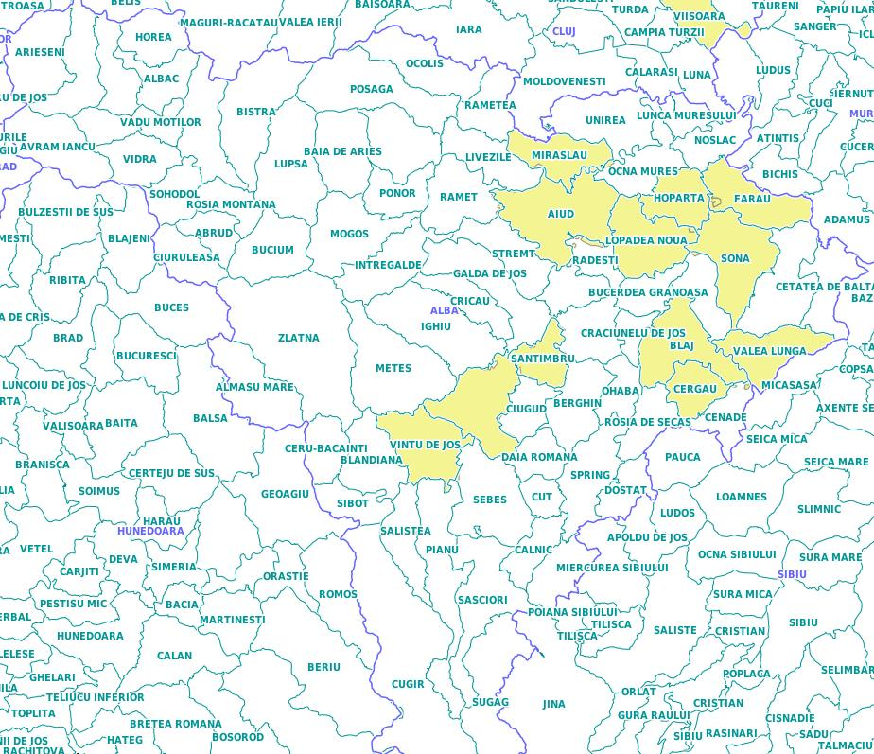

Axa II din PNDR(dezvoltare rurala):
Masura 211 ZMD, valoare-107euro/ha 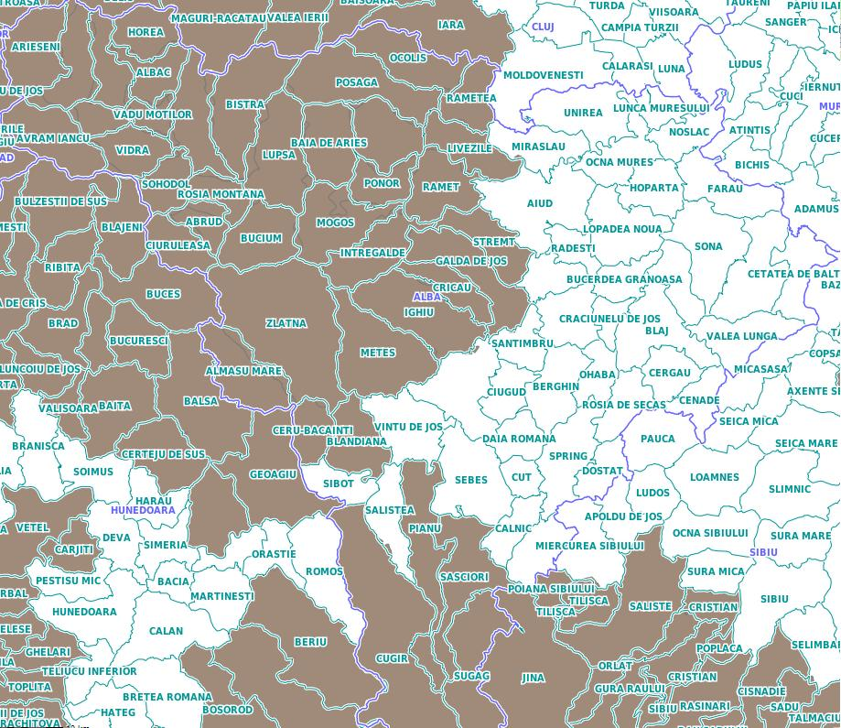

Masura 212 ZDS, valoare-80euro/ha 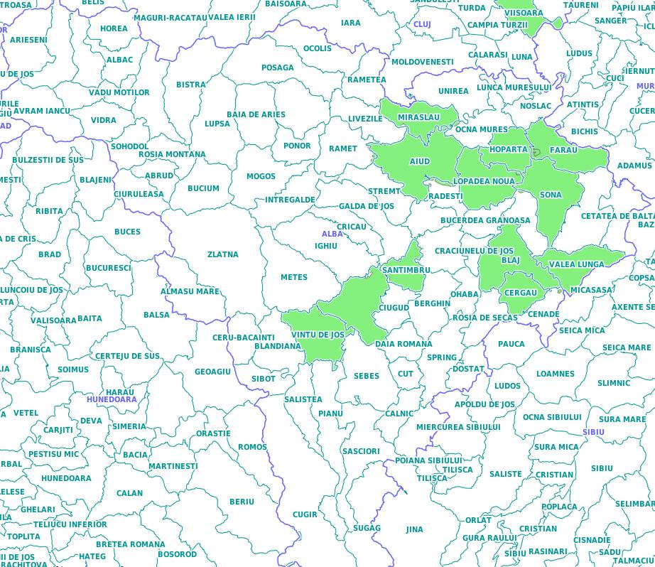
Masura 214: pachetul 1-pajisti cu inalta valoare naturala- valoare 124euro/ha
pachetul 2-practici agricole traditionale- valoare 24 euro/ha 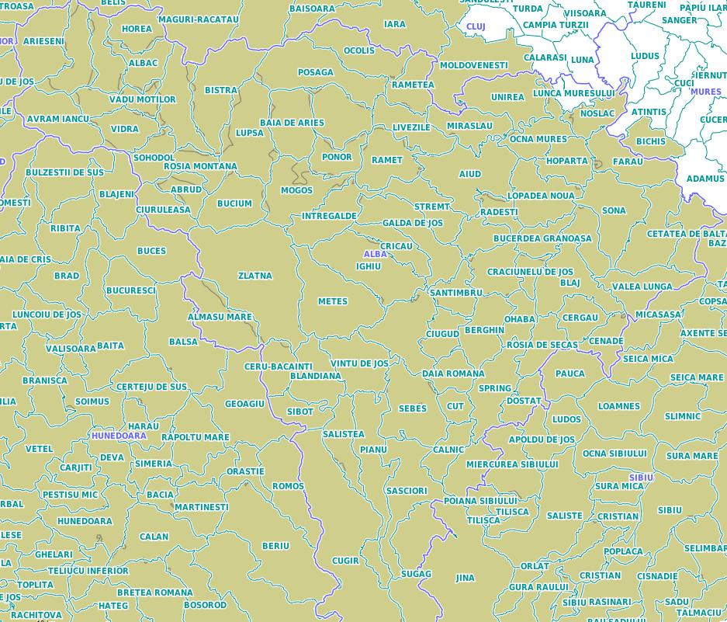

In jud. Alba, fermierii mai pot accesa:
pachetul 4-culturi verzi- 130euro/ha
pachetul 5-agricultura ecologica
Varianta 5.1 Culturi agricole pe terenuri arabile (inclusiv plante de nutreţ)- valoare 162euro/ha
Varianta 5.2 Legume (inclusiv ciuperci si cartofi)-valoare 335euro/ha
Varianta 5.3 Livezi-valoare 393euro/ha
Varianta 5.4 Vii-valoare 393euro/ha
Varianta 5.5 Plante medicinale şi aromatice- valoare 270euro/ha
Antoniu Poienaru-http://antoniupoienaru.finantare.ro

